Chương 3. Phân tích và Thiết kế Hệ thống
Chương này trình bày quá trình phân tích yêu cầu và thiết kế cho MediCheck — hệ thống AI Agent kiểm tra tương tác thuốc và cảnh báo an toàn dùng thuốc, phục vụ ba vai trò người dùng (bệnh nhân, dược sĩ, quản trị viên) trên nền dữ liệu y khoa thật DDInter 2.0 (160.227 cặp tương tác thuốc–thuốc, 803 tương tác thuốc–thực phẩm, 7.672 tương tác thuốc–bệnh nền, 41.302 biệt dược Việt Nam).
Nội dung gồm bảy phần: (3.1) phân tích yêu cầu và chức năng; (3.2) thiết kế kiến trúc hệ thống; (3.3) thiết kế quy trình AI Agent; (3.4) thiết kế cơ sở dữ liệu; (3.5) thiết kế API; (3.6) thiết kế giao diện; (3.7) thiết kế bảo mật và guardrails. Toàn bộ thiết kế xoay quanh một nguyên tắc xuyên suốt: AI không tự sinh dữ liệu y khoa — mọi cặp tương tác đều được tra cứu từ cơ sở dữ liệu qua các bước xử lý tất định, mô hình ngôn ngữ lớn (LLM) chỉ đảm nhiệm việc diễn giải kết quả đã tra được sang tiếng Việt, và mọi cảnh báo chỉ được xem là đáng tin cậy sau khi có dược sĩ xác nhận (human-in-the-loop).

3.1. Phân tích yêu cầu và chức năng

3.1.1. Phân tích yêu cầu

3.1.1.1. Đối tượng sử dụng
Hệ thống phân quyền theo 4 nhóm đối tượng, gắn với trường vai_tro trên bảng users (patient / pharmacist / admin) và một luồng công khai không cần tài khoản:
Đối tượng | Mô tả | Điều kiện kích hoạt | Quyền hạn chính
Bệnh nhân (patient) | Người dùng cuối cần kiểm tra tương tác thuốc mình đang/sắp dùng | Đăng ký email (xác minh qua link) hoặc Google Sign-In | Kiểm tra tương tác, quản lý hồ sơ/đơn thuốc/bệnh nền, xem lịch sử, gửi yêu cầu dược sĩ xác nhận
Dược sĩ (pharmacist) | Người có chuyên môn dược, xác nhận độ tin cậy cảnh báo AI | Đăng ký kèm số chứng chỉ hành nghề (CCHN) + nơi công tác, admin duyệt thủ công mới kích hoạt được | Xem đầy đủ dữ liệu chuyên môn (xu_tri, thuốc thay thế), xác nhận/từ chối yêu cầu, công cụ tra cứu riêng
Quản trị viên (admin) | Vận hành hệ thống | Tài khoản khởi tạo qua script create_admin.py, không đăng ký công khai | Duyệt/từ chối hồ sơ dược sĩ, khoá/mở khoá người dùng, xem thống kê và dữ liệu thuốc, xử lý phản hồi
Khách vãng lai (guest) | Người dùng chưa có tài khoản, muốn dùng thử nhanh | Không cần đăng ký | Tra cứu/kiểm tra tương tác qua nhóm endpoint /guest/*, không lưu lịch sử
Một tài khoản dược sĩ mới đăng ký ở trạng thái pending_email → sau khi xác minh email chuyển sang chờ admin duyệt CCHN; chỉ khi admin bấm duyệt, account_status mới chuyển active và tài khoản mới đăng nhập, sử dụng được các chức năng dành cho dược sĩ.

3.1.1.2. Yêu cầu chức năng
Mã | Yêu cầu | Vai trò
FR-01 | Đăng ký/đăng nhập bằng email+mật khẩu hoặc Google Sign-In, phân quyền theo vai trò | Tất cả
FR-02 | Xác minh email đăng ký; quên/đặt lại mật khẩu qua email | Tất cả
FR-03 | Tìm kiế/gợi ý (autocomplete) tên hoạt chất và tên biệt dược Việt Nam | Tất cả
FR-04 | Kiểm tra tương tác thuốc–thuốc từ danh sách thuốc nhập tay, hỗ trợ nhiều đơn thuốc cùng lúc (so sánh chéo giữa các đơn) | Bệnh nhân, dược sĩ, khách
FR-05 | Kiểm tra tương tác thuốc–thực phẩm và thuốc–bệnh nền | Bệnh nhân, dược sĩ, khách
FR-06 | Cá nhân hóa cảnh báo thuốc–bệnh nền theo bệnh nền đã khai trong hồ sơ | Bệnh nhân
FR-07 | Quản lý hồ sơ cá nhân (ngày sinh, giới tính, cân nặng/chiều cao, dị ứng, bệnh nền) | Bệnh nhân
FR-08 | Quản lý đơn thuốc đã lưu (tạo/đổi tên/xóa đơn, thêm/xóa thuốc trong đơn) | Bệnh nhân
FR-09 | Xem lịch sử các lần kiểm tra tương tác và chi tiết từng lần | Bệnh nhân (dược sĩ được phân công xem kèm)
FR-10 | Gửi yêu cầu dược sĩ xác nhận kết quả (kèm hồ sơ cá nhân tùy chọn, câu hỏi tự do) | Bệnh nhân
FR-11 | Xem hàng đợi yêu cầu, xem đầy đủ dữ liệu chuyên môn, xác nhận kèm ghi chú/trả lời câu hỏi | Dược sĩ
FR-12 | Công cụ tra cứu tương tác độc lập (không lưu lịch sử, không ẩn trường chuyên môn) | Dược sĩ
FR-13 | Thông báo cho bệnh nhân khi dược sĩ xác nhận xong yêu cầu | Bệnh nhân
FR-14 | Duyệt/từ chối tài khoản dược sĩ mới đăng ký (theo CCHN + nơi công tác) | Admin
FR-15 | Quản lý người dùng: xem danh sách, khóa/mở khóa tài khoản | Admin
FR-16 | Xem thống kê tổng quan hệ thống và dữ liệu thuốc (số lượng hoạt chất/biệt dược/tương tác) | Admin
FR-17 | Gửi và xử lý phản hồi (feedback) từ người dùng | Tất cả / Admin
FR-18 | Tra cứu/kiểm tra tương tác công khai, không cần tài khoản | Khách vãng lai
Chi tiết chức năng theo từng vai trò được trình bày ở mục 3.1.2.

3.1.1.3. Yêu cầu phi chức năng
Nhóm | Yêu cầu
Hiệu năng | Một lần kiểm tra bình thường trả về dưới 1 giây; 4 nhánh sinh giải thích (sản phẩm, tổng quan, thực phẩm, bệnh nền) chạy song song bằng asyncio.gather thay vì nối tiếp; kết quả giải thích phổ biến được cache trong DB để không gọi lại LLM
Độ tin cậy dữ liệu y khoa | Mọi cặp tương tác phải đến từ CSDL DDInter thật qua 5 node tất định, không node nào gọi LLM để sinh dữ liệu tương tác
Khả năng mở rộng dữ liệu | CSDL quy mô lớn (160.227 cặp tương tác, 41.302 biệt dược) - tách 2 engine SQLAlchemy (DB chính / DB facts) để vượt qua giới hạn dung lượng của gói miễn phí Postgres
Khả dụng | Endpoint /health để kiểm tra tình trạng; CI (GitHub Actions) chạy ruff + pytest trên mỗi push/PR và chặn deploy nếu thất bại
Khả bảo trì | Kiến trúc phân lớp rõ ràng (agents / api / db / services / models); 65 test tự động (agent core, API, services)
Khả quan sát | Ghi log thời gian chạy từng node của agent và từng nhánh sinh giải thích ở tầng service để phát hiện điểm nghẽn hiệu năng
Bản địa hóa | Toàn bộ giao diện và giải thích hướng tới người dùng bằng tiếng Việt; dữ liệu DDInter gốc tiếng Anh (mô tả, xử trí, tên thực phẩm/bệnh) được dịch và lưu cache sẵn, không dịch lại mỗi lần tra cứu
Chi phí vận hành | Triển khai trên hạ tầng miễn phí/giá rẻ phù hợp quy mô đồ án (Render, Vercel, DeepSeek-chat) - chấp nhận cold start 30-60 giây cho lần gọi đầu sau thời gian nghỉ

3.1.1.4. Yêu cầu an toàn
An toàn trong MediCheck gồm hai khía cạnh: an toàn y tế (không để AI đưa ra lời khuyên sai lệch, nguy hiểm) và bảo mật hệ thống (bảo vệ tài khoản, dữ liệu cá nhân). Thiết kế chi tiết ở mục 3.7, yêu cầu đặt ra gồm:
- AI không tự chẩn đoán, không tự đề xuất kê đơn, đổi thuốc hay ngừng thuốc - mọi cảnh báo chỉ mang tính tham khảo.
- Mọi đoạn giải thích do LLM sinh ra bắt buộc phải có nguồn trích dẫn (nguon_trich_dan) gắn với dữ liệu DDInter thật; thiếu trích dẫn thì CHẶN toàn bộ kết quả thay vì trả về dữ liệu không kiểm chứng được (fail-safe, không fail-open).
- Lọc ngôn ngữ khuyên đổi/ngừng/chỉnh liều thuốc (cả tiếng Việt lẫn tiếng Anh còn sót trong dữ liệu gốc) trước khi hiển thị cho người dùng.
- Cảnh báo chỉ được xem là đáng tin sau khi có dược sĩ xác nhận (human-in-the-loop) - bệnh nhân luôn thấy rõ trạng thái "chưa xác nhận" / "đã xác nhận".
- Phân tách dữ liệu chuyên môn: các trường chỉ dành cho dược sĩ (xu_tri, thay_the_a/b, mô tả gốc) không được trả về ở luồng bệnh nhân.
- Tài khoản dược sĩ chỉ kích hoạt sau khi admin xác minh số chứng chỉ hành nghề (CCHN) và nơi công tác.
- Bảo vệ phiên đăng nhập: mật khẩu băm Argon2, JWT trong cookie HttpOnly, CSRF token cho mọi request thay đổi dữ liệu, refresh token xoay vòng chống tái sử dụng.
- Cấu hình production bắt buộc secret mạnh, HTTPS, CORS giới hạn đúng domain frontend - hệ thống tự chặn khởi động nếu thiếu (validate_production_auth_settings).

3.1.2. Phân tích chức năng

3.1.2.1. Chức năng dành cho bệnh nhân
Giao diện bệnh nhân (frontend/app/(patient)/) gồm các màn hình sau:
Màn hình | Chức năng chính
Trang chủ / Dashboard | Tổng quan nhanh: số lần kiểm tra gần đây, cảnh báo mức độ nặng chưa xử lý, lối tắt đến trang kiểm tra
Kiểm tra tương tác (Interaction) | Nhập tên thuốc/biệt dược (autocomplete), tạo nhiều "đơn thuốc" để so sánh chéo, bật/tắt chế độ cá nhân hóa theo bệnh nền, gọi agent và nhận kết quả có cấu trúc
Kết quả kiểm tra (Check-result) | Hiển thị bảng xếp hạng mức độ (nhẹ/trung bình/nặng/chưa phân loại), giải thích từng cặp thuốc kèm nguồn trích dẫn, đồ thị/lược đồ tương tác giữa các thuốc, cảnh báo thuốc-thực phẩm và thuốc-bệnh nền, nút gửi yêu cầu dược sĩ xác nhận
Lịch sử (History) | Danh sách các lần kiểm tra đã lưu, trạng thái xác nhận của dược sĩ, xem lại chi tiết từng lần, xóa lịch sử
Chi tiết thuốc (Medications/[id]) | Xem thông tin một hoạt chất/biệt dược đã kiểm tra
Hồ sơ cá nhân (Profile) | Cập nhật thông tin cá nhân (ngày sinh, giới tính, cân nặng, chiều cao, dị ứng), khai báo bệnh nền (dùng cho cá nhân hóa cảnh báo FR-06), quản lý danh sách đơn thuốc đang dùng
Luồng nghiệp vụ chính: bệnh nhân nhập danh sách thuốc -> hệ thống phân giải tên biệt dược sang hoạt chất -> AI Agent chạy và trả về kết quả có giải thích -> bệnh nhân xem kết quả (ẩn các trường chỉ dành cho dược sĩ) -> nếu có cảnh báo đáng lo ngại, bệnh nhân chọn một dược sĩ và gửi yêu cầu xác nhận kèm câu hỏi (nếu có) -> nhận thông báo khi dược sĩ trả lời.

3.1.2.2. Chức năng dành cho dược sĩ
Giao diện dược sĩ (frontend/app/(pharmacist)/) tách riêng khỏi luồng bệnh nhân, gồm:
Màn hình | Chức năng chính
Dashboard dược sĩ | Tổng quan hàng đợi yêu cầu chờ xác nhận, số lượng đã xử lý
Danh sách yêu cầu (Requests) | Xem các yêu cầu bệnh nhân gửi đến (GET /pharmacist/requests), ưu tiên theo cảnh báo mức nặng / chưa phân loại
Xem xét & xác nhận (Review) | Xem ĐẦY ĐỦ kết quả kiểm tra (bao gồm xu_tri, thuốc thay thế, mô tả gốc DDInter - không bị ẩn như luồng bệnh nhân), xem hồ sơ cá nhân bệnh nhân nếu được chia sẻ, nhập ghi chú chuyên môn, trả lời câu hỏi của bệnh nhân, xác nhận hoặc từ chối
Tra cứu độc lập (Pharmacist Lookup) | Công cụ kiểm tra tương tác riêng cho dược sĩ, không lưu lịch sử, trả về đầy đủ dữ liệu chuyên môn - dùng để tham khảo nhanh khi tư vấn trực tiếp
Hồ sơ cá nhân dược sĩ (Pharmacist Profile) | Cập nhật mô tả ngắn (bio) hiển thị cho bệnh nhân khi chọn dược sĩ để gửi yêu cầu xác nhận
Điểm khác biệt cốt lõi so với luồng bệnh nhân: response API cho dược sĩ KHÔNG lọc bỏ nhóm trường _PHARMACIST_ONLY_FIELDS (xu_tri, thay_the_a, thay_the_b, mo_ta, giai_thich_duoc_si, mo_ta_dich, xu_tri_dich) - đây là dữ liệu chuyên môn (hướng xử trí, thuốc thay thế) mà chỉ người có CCHN mới được xem, tránh bệnh nhân tự ý đổi thuốc dựa trên thông tin chưa qua tư vấn.

3.1.2.3. Sơ đồ Use Case
flowchart LR
subgraph ACT["Tác nhân"]
BN(["Bệnh nhân"])
DS(["Dược sĩ"])
AD(["Admin"])
KH(["Khách vãng lai"])
end
subgraph UC["Hệ thống MediCheck"]
UC1(("Đăng ký / Đăng nhập"))
UC2(("Quản lý hồ sơ & đơn thuốc"))
UC3(("Kiểm tra tương tác thuốc"))
UC4(("Xem lịch sử kiểm tra"))
UC5(("Gửi yêu cầu xác nhận"))
UC6(("Xem & xác nhận yêu cầu"))
UC7(("Tra cứu độc lập"))
UC8(("Duyệt tài khoản dược sĩ"))
UC9(("Quản lý người dùng"))
UC10(("Xem thống kê hệ thống"))
UC11(("Tra cứu công khai"))
end
BN --> UC1
BN --> UC2
BN --> UC3
BN --> UC4
BN --> UC5
DS --> UC1
DS --> UC6
DS --> UC7
AD --> UC8
AD --> UC9
AD --> UC10
KH --> UC11
UC5 -.include.-> UC3
UC6 -.include.-> UC3
Ghi chú quan hệ: Gửi yêu cầu xác nhận và Xem & xác nhận yêu cầu đều bao gồm (include) Kiểm tra tương tác thuốc vì cả hai đều thao tác trên cùng một kết quả interaction_check đã được agent sinh ra trước đó, không tạo kết quả mới. Đăng ký / Đăng nhập dùng chung cho bệnh nhân và dược sĩ nhưng rẽ nhánh khác nhau sau khi xác thực: dược sĩ phải chờ admin duyệt CCHN trước khi các use case còn lại khả dụng.

3.1.2.4. Sơ đồ hoạt động
Sơ đồ dưới đây mô tả luồng hoạt động đầy đủ của một lần kiểm tra tương tác, từ lúc bệnh nhân nhập thuốc đến lúc dược sĩ xác nhận xong:
flowchart TD
A([Bắt đầu]) --> B["Nhập tên thuốc/biệt dược"]
B --> C["Hệ thống phân giải biệt dược -> hoạt chất"]
C --> D{"Còn hoạt chất hợp lệ?"}
D -- Không --> E["Báo không đủ dữ liệu"] --> Z([Kết thúc])
D -- Có --> F["AI Agent chạy 5 node: normalize-lookup-rank-explain-guardrail"]
F --> G{"Guardrail: có lỗi / thiếu trích dẫn?"}
G -- Có --> H["Chặn kết quả, trả lời báo"] --> Z
G -- Không --> I["Tra thuốc-thực phẩm & thuốc-bệnh nền (SQL)"]
I --> J["Sinh giải thích tiếng Việt (LLM song song 4 nhánh)"]
J --> K["Lọc ngôn ngữ khuyên đổi/ngừng thuốc"]
K --> L["Lưu interaction_check, hiện kết quả cho bệnh nhân"]
L --> M{"Bệnh nhân gửi dược sĩ xác nhận?"}
M -- Không --> Z
M -- Có --> N["Dược sĩ xem đầy đủ dữ liệu chuyên môn"]
N --> O["Dược sĩ ghi chú / trả lời câu hỏi / xác nhận"]
O --> P["Hệ thống tạo thông báo cho bệnh nhân"]
P --> Z
Hai điểm rẽ quyết định quan trọng nằm ở bước D và G: nếu không phân giải được hoạt chất nào (ví dụ biệt dược không có trong CSDL hoặc là dược liệu không có dữ liệu tương tác), agent dừng sớm và báo rõ thay vì đoán; nếu bước guardrail phát hiện giải thích thiếu nguồn trích dẫn, toàn bộ kết quả bị chặn thay vì trả về một phần dữ liệu chưa kiểm chứng.

3.2. Thiết kế kiến trúc hệ thống
MediCheck theo kiến trúc phân lớp: giao diện Next.js gọi REST API của FastAPI backend; backend điều phối một AI Agent LangGraph cho tương tác thuốc-thuốc, cộng với hai dịch vụ SQL thuần cho tương tác thuốc-thực phẩm/bệnh nền; dữ liệu được lưu trên hai engine SQLAlchemy tách riêng; LLM bên ngoài (DeepSeek) chỉ được gọi SAU khi agent đã có kết quả tra cứu, để sinh giải thích.
flowchart TB
subgraph CLIENT["Giao diện - Next.js 14"]
PATIENT["Bệnh nhân"]
PHARMA["Dược sĩ"]
ADMIN["Admin"]
end
subgraph BACKEND["Backend - FastAPI"]
API["REST API /api/v1"]
AUTH["Xác thực & phân quyền"]
RESOLVER["Phân giải biệt dược -> hoạt chất"]
FOODDIS["Tra thuốc-thực phẩm/bệnh nền"]
ROLLUP["Gộp kết quả & sinh giải thích"]
end
subgraph AGENT["AI Agent - LangGraph (5 node tất định)"]
NORM[normalize] --> LOOK[lookup] --> RANK[rank] --> EXP[explain] --> GUARD[guardrail]
end
subgraph DATA["Dữ liệu - 2 engine SQLAlchemy"]
MAIN[("DB chính: users, products, lịch sử")]
FACTS[("DB facts: interactions, food, disease")]
end
LLM(["DeepSeek Chat API"])
PATIENT --> API
PHARMA --> API
ADMIN --> API
API --> AUTH
API --> RESOLVER --> MAIN
RESOLVER --> NORM
NORM --> MAIN
LOOK --> FACTS
API --> FOODDIS --> FACTS
GUARD --> ROLLUP --> LLM
FOODDIS --> LLM
ROLLUP --> MAIN
Thành phần chính
Thành phần | Công nghệ | Vai trò
Frontend | Next.js 14 (App Router) + TypeScript | Giao diện 3 vai trò, phiên đăng nhập bằng cookie HttpOnly
Backend API | FastAPI + Uvicorn + Pydantic | REST /api/v1, xác thực, phân quyền, điều phối agent
AI Agent | LangGraph + LangChain | Pipeline 5 node tất định cho tương tác thuốc-thuốc
Dịch vụ thực phẩm/bệnh nền | SQL thuần (SQLAlchemy), chạy ngoài agent | Tra theo hoạt chất, lọc theo bệnh nền đã khai của bệnh nhân
LLM | DeepSeek-chat qua langchain-openai | Chỉ diễn giải dữ liệu đã tra được, không tự sinh dữ liệu tương tác
Database | 2 engine SQLAlchemy (chính + facts) | Xem chi tiết ở mục 3.4
Triển khai: frontend deploy trên Vercel, backend đóng Docker deploy trên Render; frontend rewrite /api/:path* sang backend ở tầng server (next.config.js) nên trình duyệt không gọi thẳng backend, phiên đăng nhập là same-site. Backend chạy trên gói miễn phí nên lần gọi đầu sau thời gian nghỉ có thể mất 30-60 giây (cold start). CI (ruff + pytest) chạy trên mỗi push/PR; CD build image lên GHCR và deploy thủ công qua GitHub Actions để tránh triển khai ngoài ý muốn.

3.3. Thiết kế quy trình AI Agent
AI Agent được xây dựng bằng LangGraph, gồm 5 node nối tiếp, tất cả đều tất định - không node nào gọi LLM để sinh dữ liệu tương tác. Đây là lựa chọn có chủ đích: tương tác thuốc là dữ liệu y khoa, sai một cặp là nguy hiểm thật, nên mọi cặp tương tác phải đến từ CSDL DDInter 2.0 chứ không do model "đoán" ra. LLM chỉ vào cuộc SAU agent, ở tầng service, để diễn giải phần dữ liệu đã tra được sang tiếng Việt.
flowchart LR
START([raw_medications]) --> N["normalize: tên/alias -> hoạt chất"]
N --> L["lookup: tra cặp trong DDInter"]
L --> R["rank: nhe/trung_binh/nang/chua_phan_loai"]
R --> E["explain: gắn mô tả + nguồn trích dẫn"]
E --> G["guardrail: kiểm citation + lọc câu nguy hiểm"]
G --> END([MedCheckState])
N -. lỗi .-> ERR([Dừng sớm - trả về error])
L -. lỗi .-> ERR
R -. lỗi .-> ERR
E -. lỗi .-> ERR
G -. lỗi .-> ERR
Chi tiết từng node (src/agents/nodes/, công cụ tương ứng ở src/agents/tools/):
Node | Cơ chế | Đầu vào/ra chính
normalize | Công cụ drug_normalizer_tool tra CSDL medications/medication_aliases bằng SQL để ánh xạ tên/alias người dùng nhập sang tên hoạt chất chuẩn | raw_medications: list[str] -> normalized_medications
lookup | interaction_lookup_tool truy vấn bằng interactions theo từng cặp hoạt chất (quy ước medication_a_id < medication_b_id để chỉ lưu 1 chiều) | normalized_medications -> interaction_results
rank | severity_ranker_tool ánh xạ mức độ theo bảng tra cố định, đặt cờ has_severe/has_unclassified | interaction_results -> ranked_results
explain | Gắn trường cấu trúc (mo_ta, mo_ta_dich, xu_tri, nguon_trich_dan) đã có sẵn trong CSDL - KHÔNG gọi LLM ở cấp hoạt chất (trước đây có gọi, nhưng giải thích đó không hiển thị ở luồng nào nên đã cắt bỏ để không tốn một lượt gọi LLM cho MỖI cặp hoạt chất) | ranked_results -> explanations
guardrail | Hàm filter_banned_language(): chặn đoạn giải thích thiếu nguon_trich_dan (đặt error, dừng graph sớm) và lọc câu khuyên đổi/ngừng/chỉnh liều thuốc bằng regex, theo TỪNG CÂU thay vì xóa cả đoạn | explanations -> explanations (đã lọc) hoặc error
State dùng chung MedCheckState (TypedDict, total=False) - mỗi node đọc/ghi trực tiếp vào state này, điều phối bởi StateGraph của LangGraph với cạnh có điều kiện: node nào đặt error thì graph đi thẳng đến END, không chạy tiếp các node sau (agent không bịa tương tác khi thiếu dữ liệu mà trả có báo thiếu).
Tầng LLM (sau agent, ở src/services/llm.py và rollup_explain.py/food_disease_explain.py): dùng DeepSeek-chat qua langchain-openai (tương thích OpenAI API), gọi một instance ChatOpenAI được cache (lru_cache) để tái dùng kết nối. Bốn nhánh sinh giải thích (giải thích cặp thuốc, tổng quan đơn, thuốc-thực phẩm, thuốc-bệnh nền) chạy SONG SONG bằng asyncio.gather thay vì nối tiếp, cắt giảm đáng kể thời gian chờ. Kết quả giải thích cặp thuốc phổ biến được cache lại trong bảng product_explanation_cache/food_disease_explanation_cache để không gọi lại LLM cho cùng một cặp thuốc đã có người tra trước đó. Nhiệt độ mặc định temperature=0.3 (ưu tiên ổn định/an toàn hơn đa dạng cách diễn đạt), riêng các lệnh gọi dịch nguyên văn dùng temperature=0 để bám sát nghĩa gốc.

3.4. Thiết kế cơ sở dữ liệu
CSDL được mô hình hóa bằng SQLAlchemy (src/db/models.py), chia làm hai nhóm engine: DB chính (người dùng, hồ sơ, đơn thuốc, lịch sử, review) và DB facts (interactions, food_interactions, disease_interactions - 3 bảng tra cứu chiếm hơn 95% dung lượng, tách riêng vì vượt hạn mức gói miễn phí của Postgres). Hai DB không thể JOIN chéo nên phần ghép tên hoạt chất cho tương tác thực phẩm/bệnh nền được xử lý trong tầng ứng dụng (Python).
erDiagram
USERS ||--o| PATIENT_PROFILES : co
USERS ||--o{ PATIENT_PRESCRIPTIONS : so_huu
USERS ||--o{ PATIENT_MEDICATIONS : dung
USERS ||--o{ INTERACTION_CHECKS : tao
USERS ||--o{ PHARMACIST_REVIEWS : xac_nhan
PATIENT_PROFILES ||--o{ PATIENT_CONDITIONS : co_benh_nen
DISEASES ||--o{ PATIENT_CONDITIONS : thuoc_ve
PATIENT_PRESCRIPTIONS ||--o{ PATIENT_MEDICATIONS : gom
PRODUCTS ||--o{ PRODUCT_INGREDIENTS : co_thanh_phan
MEDICATIONS ||--o{ PRODUCT_INGREDIENTS : la_hoat_chat
PRODUCTS ||--o{ PATIENT_MEDICATIONS : la_thuoc
MEDICATIONS ||--o{ MEDICATION_ALIASES : co_bi_danh
MEDICATIONS ||--o{ INTERACTIONS : cap_a_b
MEDICATIONS ||--o{ FOOD_INTERACTIONS : tuong_tac_tp
MEDICATIONS ||--o{ DISEASE_INTERACTIONS : tuong_tac_bn
DISEASES ||--o{ DISEASE_INTERACTIONS : lien_quan
INTERACTION_CHECKS ||--o| PHARMACIST_REVIEWS : duoc_xet
PHARMACIST_REVIEWS ||--o{ NOTIFICATIONS : sinh_ra
Mô tả các bảng chính:
Bảng | DB | Vai trò
users | Chính | Tài khoản, vai_tro (patient/pharmacist/admin), account_status, CCHN + nơi công tác (dược sĩ)
auth_identities, auth_action_tokens, refresh_sessions, auth_events | Chính | Liên kết Google, token xác minh/đặt lại mật khẩu, refresh token xoay vòng, log sự kiện đăng nhập (chống brute-force)
patient_profiles, patient_conditions, diseases | Chính | Hồ sơ sức khỏe và bệnh nền đã khai của bệnh nhân, dùng để cá nhân hóa cảnh báo
products, product_ingredients, medications, medication_aliases | Chính | Ánh xạ biệt dược Việt Nam (products) sang hoạt chất chuẩn DDInter (medications) qua bảng trung gian product_ingredients (1 sản phẩm có thể nhiều hoạt chất); medication_aliases cho phép nhập tắt/tên khác
patient_prescriptions, patient_medications | Chính | Đơn thuốc bệnh nhân tự lưu ("Đơn thuốc của tôi"), mỗi thuốc gắn với một đơn
interactions | Facts | Cặp tương tác thuốc-thuốc DDInter 2.0 (160.227 dòng), quy ước medication_a_id < medication_b_id, có xu_tri/thay_the_a/b CHỈ dành cho dược sĩ
food_interactions, disease_interactions | Facts | Tương tác thuốc-thực phẩm (803 dòng) và thuốc-bệnh nền (7.672 dòng trên 450 bệnh), khóa theo TỪNG hoạt chất (không phải cặp)
interaction_checks | Chính | Kết quả mỗi lần kiểm tra của bệnh nhân (JSON), kèm cờ co_canh_bao_nang/co_chua_phan_loai tách riêng để lọc nhanh không cần parse JSON
pharmacist_reviews | Chính | Yêu cầu xác nhận gắn với một interaction_check, trạng thái xác nhận, ghi chú, câu hỏi/trả lời
notifications | Chính | Thông báo một chiều cho bệnh nhân khi dược sĩ xác nhận xong
product_explanation_cache, food_disease_explanation_cache | Chính | Cache giải thích đã sinh (theo cặp thuốc/sản phẩm + mức độ + audience) để tránh gọi lại LLM cho trường hợp đã tra trước đó
feedback_reports | Chính | Phản hồi người dùng gửi, admin xử lý
DDInter gốc là tiếng Anh; các cột *_dich (mo_ta_dich, xu_tri_dich, thuc_pham_vi, ten_benh_vi) lưu sẵn bản dịch tiếng Việt nguyên văn, dịch MỘT LẦN qua script riêng và cache lại thay vì gọi LLM dịch lại mỗi lần tra cứu - toàn CSDL chỉ có khoảng 3.000 tổ hợp mô tả/xử trí khác nhau dù có 160.227 cặp thuốc, nên cách này giảm đáng kể chi phí và độ trễ.

3.5. Thiết kế API
API theo chuẩn REST, tiền tố /api/v1, định nghĩa bằng FastAPI + Pydantic (schema request/response ở src/models/schemas.py, tự sinh Swagger UI tại /docs). Chia làm ba nhóm router: auth_routes.py (xác thực + /admin/*), routes.py (nghiệp vụ chính). Phân quyền bằng dependency get_current_user/require_role(role) (src/api/deps.py), đọc token từ cookie HttpOnly hoặc header Bearer.
Nhóm xác thực (/api/v1/auth/*)
Method | Endpoint | Mô tả
GET | /csrf | Cấp CSRF token cho phiên cookie
POST | /register, /login | Đăng ký (202 - chờ xác minh email), đăng nhập
POST | /verify-email, /resend-verification | Xác minh email bằng token, gửi lại email xác minh
POST | /google, /google/complete-registration, /google/link | Đăng nhập/liên kết tài khoản bằng Google Sign-In
POST | /forgot-password, /reset-password | Đặt lại mật khẩu qua email
GET | /me | Thông tin phiên đăng nhập hiện tại
POST | /refresh, /logout | Xoay refresh token, đăng xuất
Nhóm nghiệp vụ chính (/api/v1/*)
Method | Endpoint | Vai trò | Mô tả
GET | /products/search, /guest/products/search | Đã đăng nhập / công khai | Autocomplete tên biệt dược
POST | /products/check | Bệnh nhân | Chạy AI Agent, lưu interaction_check, ẩn trường chỉ dành cho dược sĩ
POST | /guest/products/check | Công khai | Chạy agent, không lưu lịch sử, không cần đăng nhập
POST | /pharmacist/products/check | Dược sĩ | Công cụ tra cứu độc lập, trả về ĐẦY ĐỦ dữ liệu chuyên môn
GET/POST/PATCH/DELETE | /patients/{id}/prescriptions[/...] | Bệnh nhân | Quản lý đơn thuốc đã lưu
GET/PUT | /diseases/search, /patients/{id}/conditions | Bệnh nhân | Bệnh nền dùng để cá nhân hóa cảnh báo thuốc-bệnh
GET/PATCH | /patients/{id}/profile | Bệnh nhân | Hồ sơ cá nhân
GET | /patients/{id}/checks[/{check_id}] | Bệnh nhân | Lịch sử kiểm tra và chi tiết từng lần
GET/POST | /pharmacist/requests, /pharmacist/reviews | Dược sĩ | Hàng đợi yêu cầu, xem đầy đủ + xác nhận
GET/PATCH | /pharmacists/{id}/profile | Dược sĩ | Hồ sơ cá nhân dược sĩ (bio)
GET/POST | /patients/{id}/notifications[/...] | Bệnh nhân | Danh sách thông báo, đánh dấu đã đọc
GET/POST | /admin/overview, /admin/users, /admin/pharmacists/pending, /admin/feedback | Admin | Thống kê, quản lý người dùng, duyệt CCHN dược sĩ, xử lý phản hồi
Ví dụ request/response - POST /api/v1/guest/products/check:
{
"prescriptions": [
{"label": "Đơn thuốc 1", "products": ["Aspirin 81", "A.T Warfarin 1 mg"]}
]
}
Response (rút gọn, khớp MedicationCheckResponse):
{
"interaction_check_id": "guest-check",
"has_severe": true,
"ranked_results": [{"thuoc_a": "Aspirin 81", "thuoc_b": "A.T Warfarin 1 mg", "muc_do": "nang"}],
"explanations": [{"giai_thich": "...", "nguon_trich_dan": "DDInter 2.0"}],
"overview": "...",
"food_interactions": [],
"disease_interactions": []
}
Mọi response cho vai trò bệnh nhân/khách đều đi qua hàm _strip_pharmacist_fields() để loại bỏ nhóm trường chỉ dành cho dược sĩ (xu_tri, thay_the_a/b, mo_ta, giai_thich_duoc_si, mo_ta_dich, xu_tri_dich) trước khi trả về - đảm bảo việc ẩn dữ liệu chuyên môn được xử lý tập trung ở MỘT nơi, không phải từng endpoint tự lọc riêng lẻ.

3.6. Thiết kế giao diện
Giao diện xây dựng bằng Next.js 14 (App Router) + TypeScript, tổ chức theo 3 nhóm route riêng biệt ứng với 3 vai trò: app/(patient)/, app/(pharmacist)/, app/admin/ - mỗi nhóm có layout.tsx riêng (điều hướng, menu) và đều bọc trong middleware kiểm tra phiên đăng nhập + vai trò trước khi render. Nguyên tắc thiết kế: ưu tiên tiếng Việt toàn bộ, màu sắc cảnh báo theo mức độ (nhẹ/trung bình/nặng/chưa phân loại) nhất quán xuyên suốt các màn hình, và luôn hiển thị rõ trạng thái xác nhận của dược sĩ để người dùng không nhầm lẫn giữa "AI gợi ý" và "đã được chuyên môn xác nhận".
Trang chủ / đăng nhập (app/page.tsx, app/auth/, app/login/): trang landing giới thiệu sản phẩm và có sẵn ô tra cứu nhanh cho khách vãng lai (không cần đăng ký); trang xác thực hỗ trợ đăng ký/đăng nhập bằng email hoặc Google Sign-In, kèm các trang xác minh email và đặt lại mật khẩu riêng.
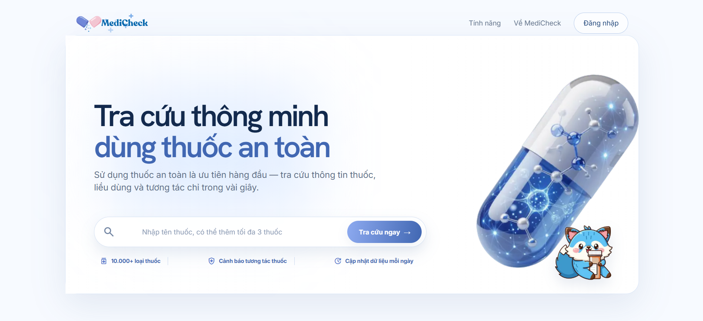
Dashboard bệnh nhân (app/(patient)/dashboard/): tổng quan nhanh sau khi đăng nhập - lối tắt đến kiểm tra tương tác, lịch sử gần đây, cảnh báo chưa xử lý.
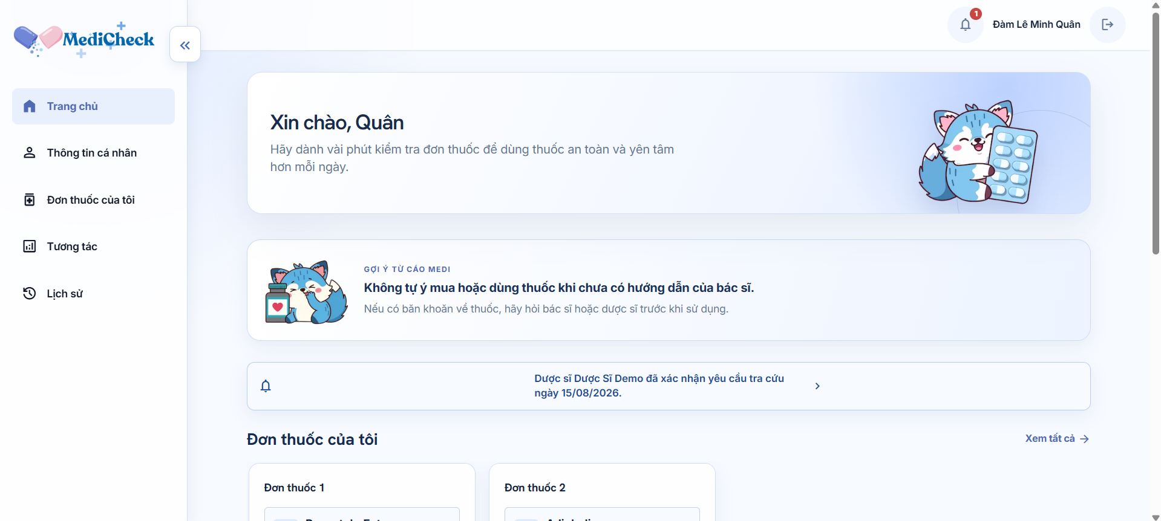
Kết quả kiểm tra tương tác (app/(patient)/check-result/): màn hình trung tâm của sản phẩm - bảng xếp hạng mức độ nghiêm trọng, giải thích từng cặp thuốc kèm nguồn trích dẫn, sơ đồ/lược đồ tương tác giữa các thuốc trong đơn, cảnh báo thuốc-thực phẩm/bệnh nền, và nút gửi yêu cầu dược sĩ xác nhận.
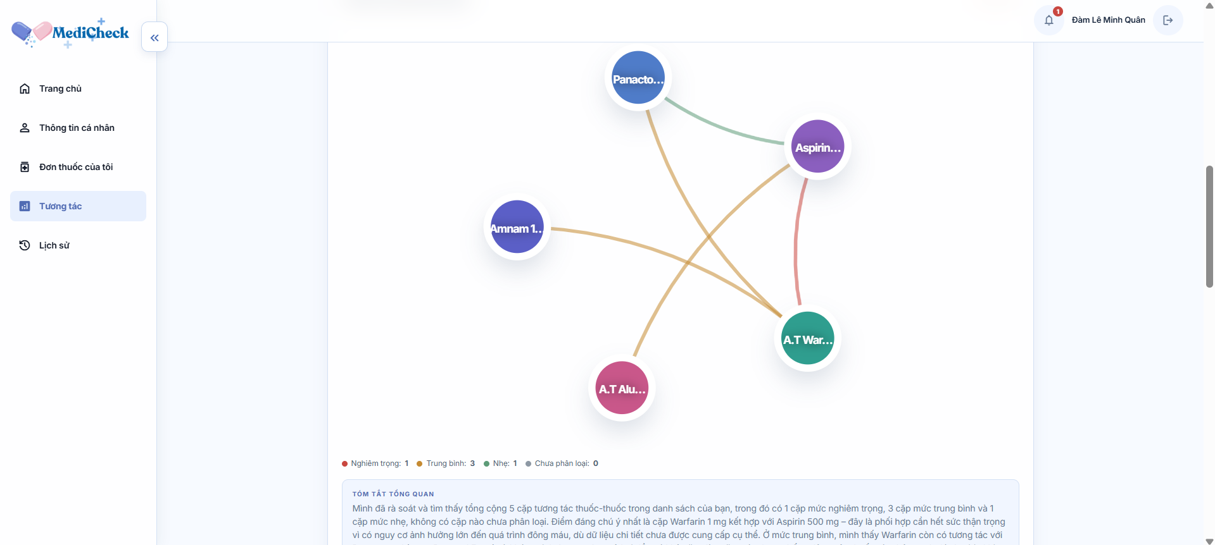
Dashboard dược sĩ (app/(pharmacist)/pharmacist-dashboard/): hàng đợi yêu cầu chờ xác nhận, sắp xếp ưu tiên theo mức độ cảnh báo, dẫn sang màn hình xem xét chi tiết (review/) nơi dược sĩ thấy đầy đủ dữ liệu chuyên môn trước khi xác nhận.
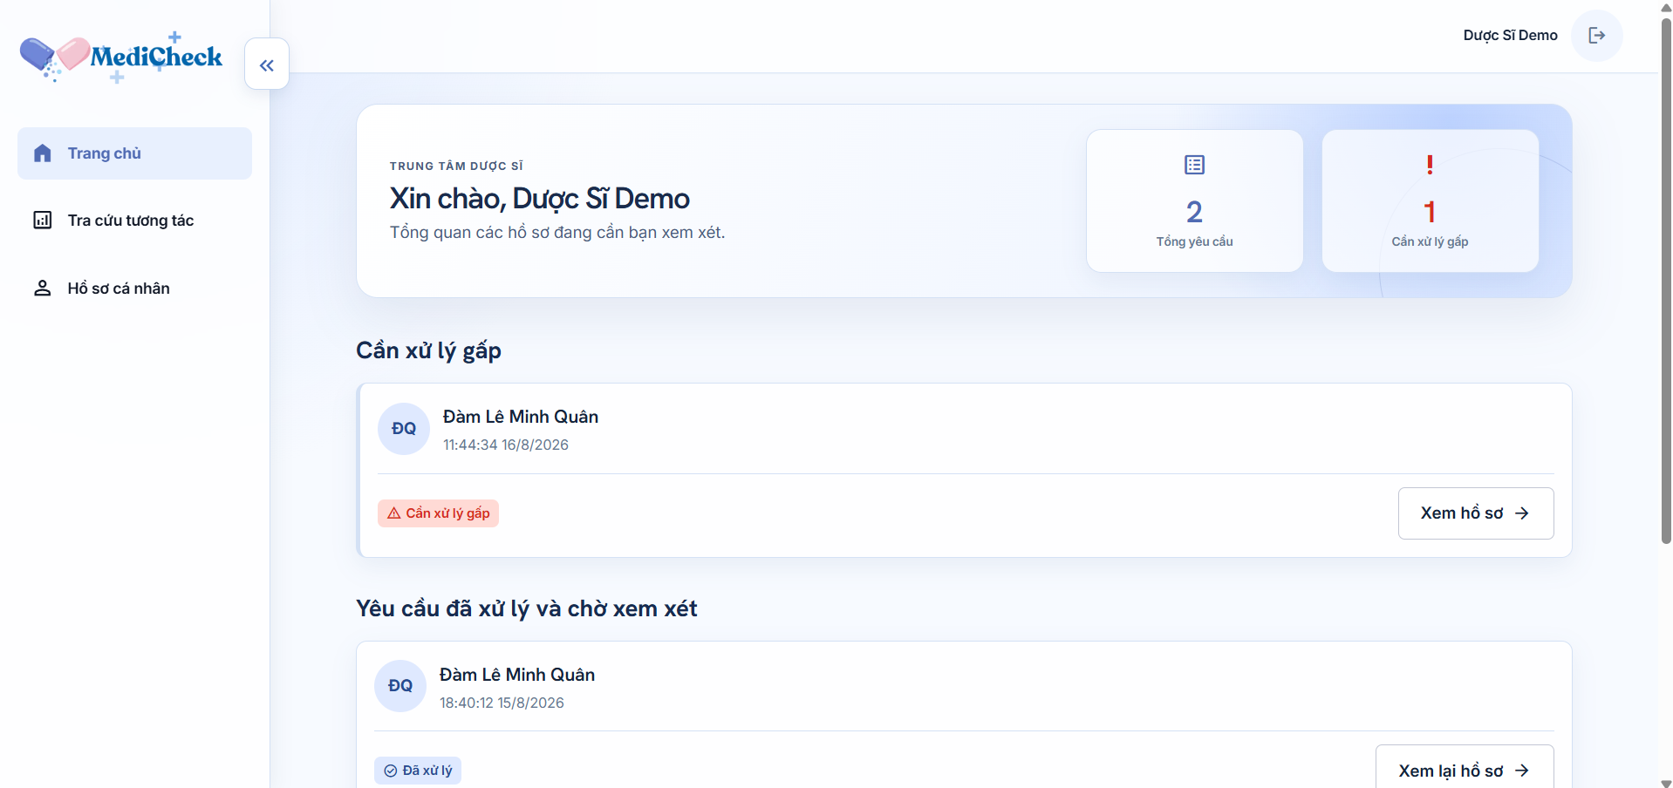
Các màn hình còn lại: history/ (lịch sử + lọc theo trạng thái xác nhận), profile/ và pharmacist-profile/ (hồ sơ cá nhân theo từng vai trò), và nhóm app/admin/ (page.tsx tổng quan, pharmacists/ duyệt CCHN, users/ quản lý tài khoản, drugs/ xem dữ liệu thuốc, feedback/ xử lý phản hồi) dành riêng cho quản trị viên, dùng chung một layout dashboard dạng bảng/thẻ (card) để dễ đọc số liệu.

3.7. Thiết kế bảo mật và Guardrails
Bảo mật của MediCheck chia làm hai lớp: bảo mật hệ thống (bảo vệ tài khoản, phiên đăng nhập, phân quyền dữ liệu) và guardrail AI (chặn nội dung y tế sai lệch hoặc nguy hiểm do LLM sinh ra).
Xác thực & phiên đăng nhập (src/services/auth.py, src/api/deps.py)
- Mật khẩu băm bằng Argon2 (argon2-cffi); vẫn còn hỗ trợ kiểm tra mật khẩu cũ bằng PBKDF2-HMAC-SHA256 cho tài khoản tạo trước migration, tự động đánh dấu cần băm lại (password_needs_rehash).
- Phiên đăng nhập dùng access token tự ký (HMAC-SHA256 với SECRET_KEY) đặt trong cookie HttpOnly, kèm refresh token lưu hash (sha256) trong bảng refresh_sessions và xoay vòng mỗi lần refresh (rotate_refresh_session) - token cũ bị thu hồi ngay, chống tái sử dụng khi bị lộ.
- Đăng nhập bằng Google Sign-In xác minh access token qua hai lời gọi API của Google (tokeninfo kiểm aud đúng client_id, userinfo lấy tên/ảnh) thay vì tin tưởng token phía client gửi lên.
- Middleware cookie_csrf_and_origin_guard (src/main.py) chặn mọi request thay đổi dữ liệu (POST/PUT/PATCH/DELETE) dùng phiên cookie mà thiếu header X-CSRF-Token khớp với cookie medguard_csrf, đồng thời kiểm tra Origin nằm trong danh sách CORS_ORIGINS cho phép.
- Phân quyền theo vai trò qua dependency require_role("patient"|"pharmacist"|"admin"); tài khoản phải ở trạng thái account_status = active mới được gọi API (get_current_user từ chối tài khoản pending_email hoặc bị khóa).
Kiểm soát truy cập dữ liệu
- Hàm _ensure_can_view_patient() chặn dược sĩ/người dùng khác đọc thẳng hồ sơ, đơn thuốc hay lịch sử của bệnh nhân qua patient_id - dược sĩ chỉ xem được dữ liệu gắn với MỘT yêu cầu xác nhận cụ thể mà bệnh nhân đã chủ động gửi.
- Trường chuyên môn (xu_tri, thay_the_a/b, mo_ta, giai_thich_duoc_si, các bản dịch nguyên văn) bị lọc khỏi mọi response cho bệnh nhân/khách bằng _strip_pharmacist_fields(), tránh bệnh nhân tự ý đổi thuốc dựa trên thông tin chưa qua tư vấn chuyên môn.
- Cấu hình production (validate_production_auth_settings) CHẶN hệ thống khởi động ở APP_ENV=production nếu thiếu SECRET_KEY đủ mạnh, COOKIE_SECURE, Google Client ID hoặc cấu hình email hợp lệ - loại bỏ rủi ro triển khai với cấu hình dev mặc định không an toàn.
Guardrail AI (src/agents/nodes/guardrail_node.py, tái sử dụng ở rollup_explain.py va food_disease_explain.py cho phần giải thích sinh ở tầng service)
- Chặn hallucination: mọi đoạn giải thích PHẢI có nguon_trich_dan; thiếu trích dẫn thì guardrail_node đặt error và toàn bộ kết quả bị chặn trả về người dùng (fail-safe) thay vì hiện một phần dữ liệu không kiểm chứng được.
- Lọc ngôn ngữ chỉ định điều trị: hàm filter_banned_language() dùng một tập regex (tiếng Việt lẫn tiếng Anh) để phát hiện các câu khuyên "nên/cần/hãy/phải (tạm) ngừng", "đổi sang thuốc khác", "kê đơn", "giảm/tăng liều", discontinue, switch to, dose reduction... Bộ lọc chạy theo TỪNG CÂU rồi ghép lại, chỉ thay cả đoạn bằng câu trùng lặp cố định khi TẤT CẢ câu đều vi phạm - tránh xóa oan những câu mô tả cơ chế/hậu quả an toàn chỉ vì một câu khác trong cùng đoạn bị lỗi.
- Tập regex này được mở rộng liên tục qua quá trình đánh giá (xem eval/results/report.md): mỗi lần phát hiện câu leak thật qua kiểm tra thủ công hoặc chạy lại nhiều lần cùng một ca kiểm thử, một pattern mới được thêm vào kèm chú thích lý do và ví dụ cụ thể - phản ánh đặc điểm của bài toán lọc hậu kiểm nội dung LLM sinh tự do (diễn đạt có thể thay đổi liên tục ở nhiệt độ > 0), không kỳ vọng một bộ regex cố định là đủ vĩnh viễn.
- Nguyên tắc tách vai trò dữ liệu: dữ liệu tra cứu (cặp thuốc, mức độ, mô tả, trích dẫn) luôn đi trước và cố định từ CSDL; LLM chỉ được giao nhiệm vụ DIỄN GIẢI phần đã tra được, không được giao nhiệm vụ QUYẾT ĐỊNH có tương tác hay không - loại bỏ hoàn toàn rủi ro AI "bịa" ra một cặp tương tác không tồn tại.

